Национальный исследовательский университет

«МЭИ»

Лабораторная работа № 2

Студент: Ливенцов В.А

Группа: ЭР-15-17

Преподаватель: Корогодин И.В.

Москва

2021

**Цель работы:**

В данной лабораторной работе требовалось посмотреть расположение спутников час X в дату Y для точки с хорошей видимостью небосвода.Это делается с целью:

1. - научиться предсказывать состав видимых КА и их положения с помощью программы Trimble GNSS Planning Online
2. - оценить состояние спутниковых группировок различных ГНСС
3. - оценить возможности вашего телефона по приему сигналов разных ГНСС

**Эксперимент :**

Требовалось место где мешающие воздействия на сигнал спутника минимальны . Для этого был выбран СТЦ МЭИ, Стадион Энергия. Запускаем программу Trimble GNSS Planning Online. Находим за планируемую точку и время.

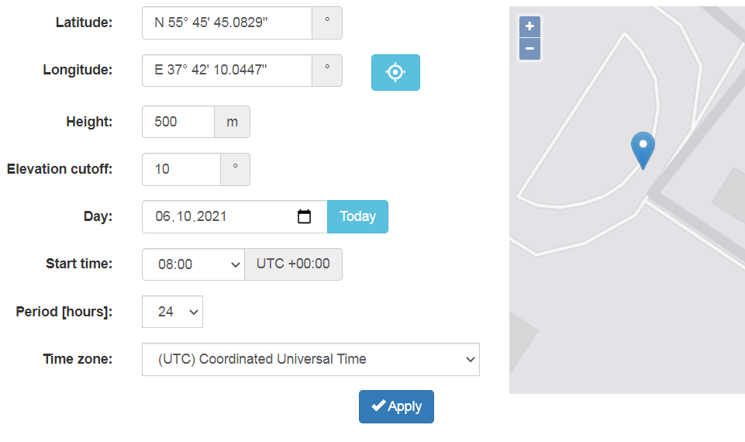

Рисунок №1 Планируемая точка и время 8.10.2021 в 11.00

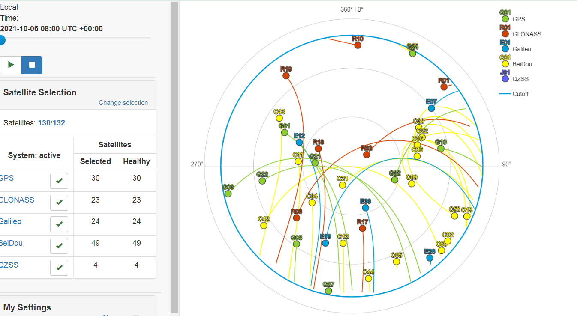

Рисунок №2 Планируемая видимость спутников спутники на 8.10.2021 в 11.00

Прибыв в заданное время и заданное место начинаем измерения с помощью приложения GPS Test и телефона Realme 7 в результате получаем рисунок №3

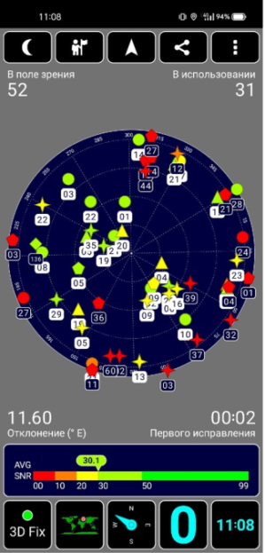

Рисунок №3 Реальная видимость спутников спутники на 8.10.2021 в 11.08

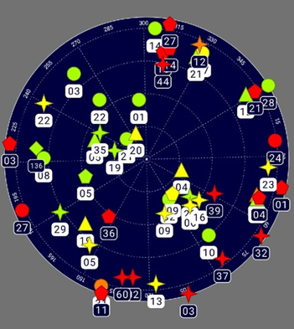



Рисунок №4 Реальная и планируемая видимость спутников спутники на 8.10.2021 в 11.08(вариант для более удобного сравнения)

Планируемое количество спутников:

1)BeiDou -17

2)GPS-11

3)ГЛОНАСС-8

4) Galileo -5

Увиденное количество спутников:

1. GPS-11
2. ГЛОНАСС-8
3. Galileo-2
4. BeiDou-11

В приложении 1 лежат принскрины с отношениями сигнал шум для каждой группы спутников.

Селфи с места проведения измерений (Рисунок №5)



Рисунок №5 Селфи с места проведения измерений

**Вывод:**

В данной лабораторной работе были проведены измерения. Как выяснилось чип Realme 7 не поддерживает нормальную работу Galileo и частично поддерживает работу BeiDou. Остальные спутники принимались, как ожидалось в этой точке. Среднее отношение сигнал шум для всех принимаемых сигналов оказалось районе 30, что позволяло определить своё местоположение.

**Приложения 1**

Группы, номера и отношения сигнал шума, для всех измеренных спутников

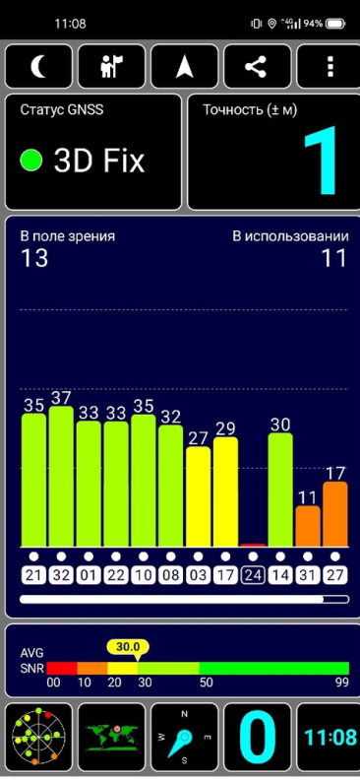

Рисунок №6 Группы, номера и отношения сигнал шума для GPS

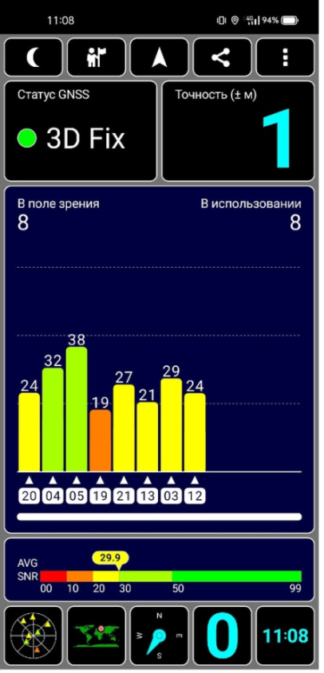

Рисунок №7 Группы, номера и отношения сигнал шума для Глонасс

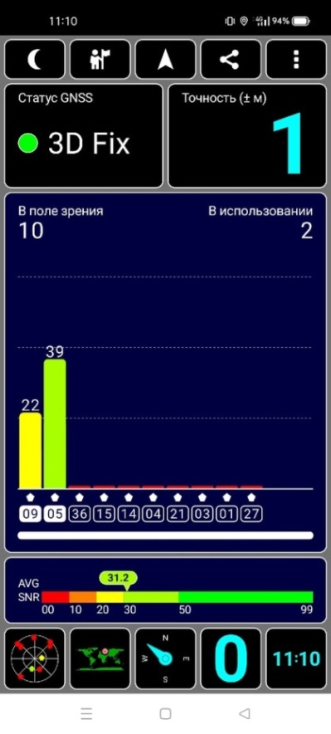

Рисунок №8 Группы, номера и отношения сигнал шума для Galileo

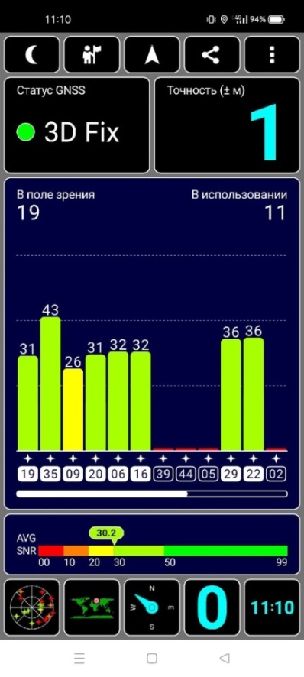

Рисунок №9 Группы, номера и отношения сигнал шума для BeiDou

**Примечание:** Неизвестных сигналов не было обнаружено . Скорее всего это связано с ограничением чипа приёма.